1 | Полное название организации | муниципальное бюджетное дошкольное образовательное учреждение  «Детский сад № 34»
2 | ФИО и должность ответственного лица | 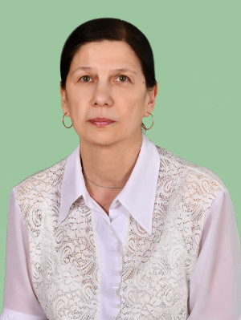  Ярославцева Татьяна Викторовна,  старший воспитатель  8-908-651- 66-10
3 | С какими вопросами к вам обращаться? | Обратиться к нам можно с любой просьбой или вопросом:  - консультирование семей участников СВО;  - содействие в получении льгот;  - психолого-педагогическая поддержка детей и родителей;  - сопровождение при зачислении;  - взаимодействия с социальными службами;  - участие в гуманитарных акциях.
4 | Формат оказания помощи | Общение происходит в очном режиме (звонят, договариваемся о встречи и общаемся, если есть проблемы-решаем).
5 | Адрес организации | г. Усолье-Сибирское, улица Ленина, 101.
6 | Рабочие номера телефонов | рабочий: 8 (39543) 6-32-83;  мобильный старшего воспитателя:  8-908-651- 66-10;  мобильный заведующего: 8-964-122-64-24.
7 | Ссылки на официальные интернет-ресурсы | Вы можете больше увидеть и узнать про нас здесь:  Сайт - https://ds-garmoniya-usolesibirskoe-r138.gosweb.gosuslugi.ru/  Одноклассники -https://ok.ru/group/70000002193619  VK - https://vk.ru/club212602612  МАКС - https://max.ru/id3851007457_gos
8 | График приема граждан | С понедельника по пятницу – с 8.00 до 17.00  Обеденный перерыв – 12.00 до 13.00
9 | Что взять с собой (перечень документов)? | При себе иметь следующий перечень документов:  - паспорт;  - документы ребенка;  - документы подтверждающие статус участника СВО/члена семьи (при необходимости).
10 | Важные примечания / Ограничения  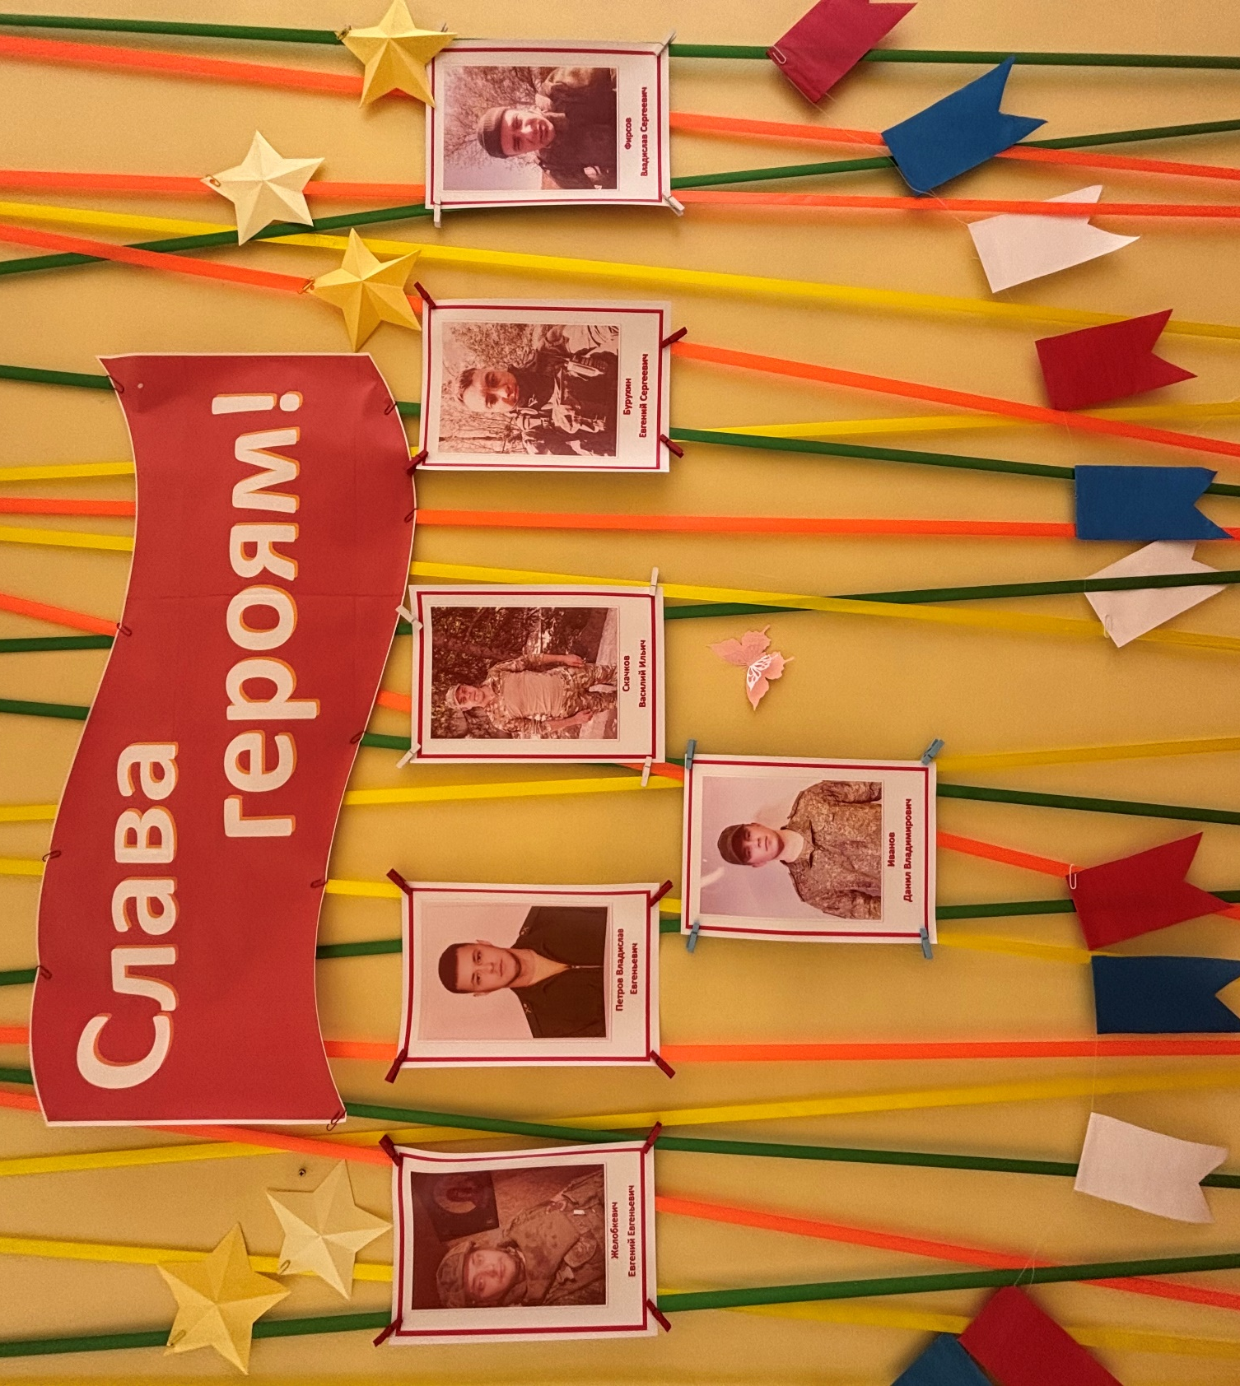 | Консультации предоставляются бесплатно. Индивидуальный подход к каждой семье, соблюдение конфиденциальности.  Обращалась жена одного из мобилизованного, Фирсова Любовь Игоревна, с целью собрать посылку в конкретную часть, где находится ее супруг, Фирсов Владислав Сергеевич.  Совместно с коллегами и родителями дошкольного учреждения собрали посылки с медикаментами и вещами. На Новый год собрали посылку со сладостями и вкусняшками.

